Министерство образования и науки Российской Федерации

Новосибирский национальный исследовательский государственный университет

Основы параллельного программирования

Отчет по лабораторной работе № 2

Студент: Ланин Даниил Михайлович

Преподаватель: Артюхов Алексей Андреевич

Новосибирск, 2023 г.

1. **Цель работы**

Разработать и исследовать параллельные реализации решения системы линейных алгебраических уравнений с помощью OpenMP

1. **Краткое описание подходов к организации решения прикладной задачи параллельными взаимодействующими процессами**

Реализованы 2 подхода к организации параллельной программ:

1. для каждого распараллеливаемого цикла создается отдельная параллельная секция #pragma omp parallel for.
2. создается одна параллельная секция #pragma omp parallel, охватывающая весь итерационный алгоритм
3. **Исследование производительности программ**

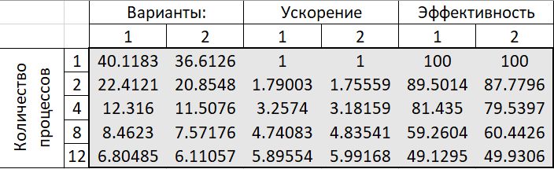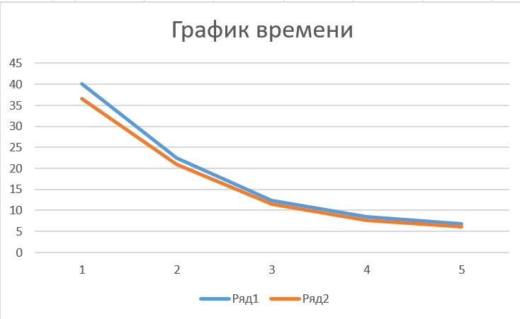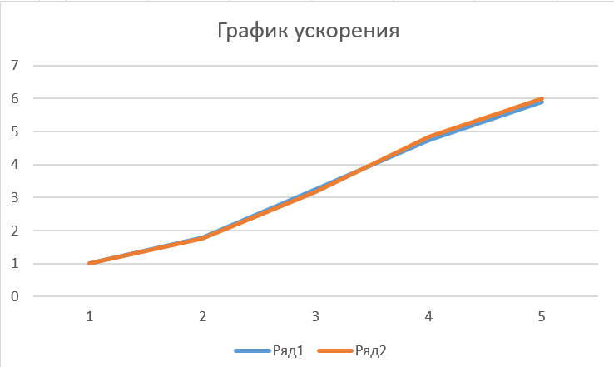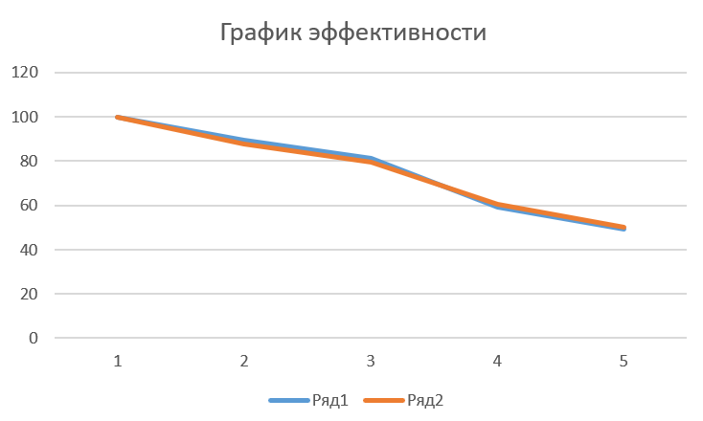

Schedule:

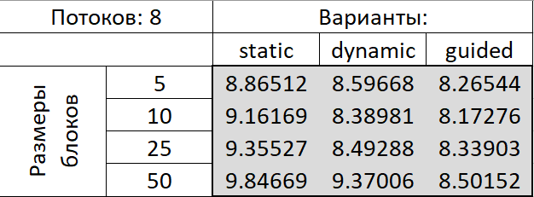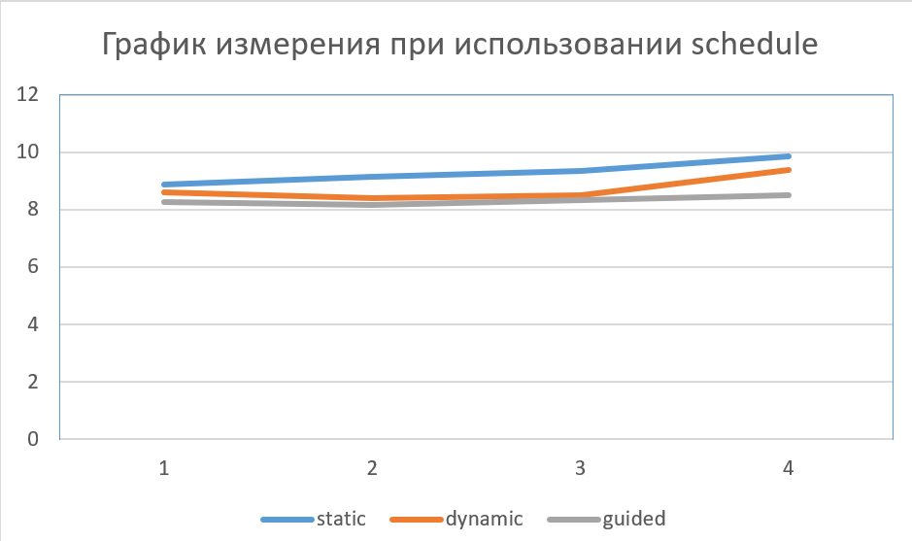

1. **Заключение**

Обычно рекомендуется создавать только одну параллельную секцию для всего алгоритма, охватывающую все распараллеливаемые циклы. Это связано с тем, что создание каждой параллельной секции требует некоторых дополнительных затрат на управление потоками, а также может привести к ненужным переключениям между потоками.

Поэтому лучше создать одну параллельную секцию, которая будет охватывать все распараллеливаемые циклы, чтобы обеспечить более эффективное использование ресурсов и снизить накладные расходы на управление потоками.

Для данной задачи оптимальным окажется именно тип schedule(guided), так как он может обеспечить более равномерное распределение нагрузки на потоки и более эффективное использование ресурсов системы.